Анализ заинтересованных сторон

ЧТО ТАКОЕ «ЗАИНТЕРЕСОВАННЫЕ СТОРОНЫ»?
Это все те люди, группы людей, организации, учреждения, которые может затронуть разрабатываемый проект. Заинтересованные стороны – это в первую очередь представители целевой группы (то есть те, на кого направлены действия, которые будут производиться в рамках проекта), потенциальные партнеры (с чьей помощью может осуществляться проект), оппоненты (сторона, заинтересованная в том, чтобы проект не осуществился), наблюдатели, вышестоящие организации и инстанции (если они есть), потенциальные доноры, собственно исполнители проекта… Если планируемая деятельность затрагивает жизнь, интересы, работу кого-либо или чего-либо – эта сторона является заинтересованной.

ЗАЧЕМ ИХ АНАЛИЗИРОВАТЬ?
На любое изменение в окружающих его условиях существования человек реагирует положительно, отрицательно или нейтрально, выражая свое отношение к последовавшим изменениям. К каким-то изменениям мы уже давно привыкли (смена времен года, например) и относимся к ним нейтрально («у природы нет плохой погоды»). Другие изменения могут вызвать у нас бурную реакцию (предположим, что сосед из самых лучших побуждений в ваше отсутствие решил перекрасить вашу входную дверь в оранжевый цвет – ведь так красивее!). Так и любая из заинтересованных сторон может по-разному отреагировать на планируемые (вами) изменения.
Например, в случае организации проекта по бурению скважины и обеспечению деревни водой представители целевой группы могут восторженно отнестись к идее улучшения условий своей жизни.
С другой стороны, санитарные службы могут не иметь ничего против самой идеи обеспечить деревню водой, но будут протестовать против бурения скважины в самом удобном месте – качество воды там не соответствует нормам, а мы осложним их жизнь необходимостью подготовки документов, обосновывающих необходимость консервации скважины. Наша цель – найти компромисс в этой ситуации. Поэтому необходимо оценить, как та или иная заинтересованная сторона отнесется к идее осуществления тех или иных действий: нейтрально, положительно или отрицательно, как сделать сопротивление проекту как можно меньше, а содействие – как можно сильнее.

КАК СОСТАВИТЬ ПЕРЕЧЕНЬ ЗАИНТЕРЕСОВАННЫХ СТОРОН?
Чтобы объяснить, что такое «заинтересованные стороны» и зачем их анализировать, приведем сугубо «бытовой» пример.
Предположим, мы готовимся к осуществлению проекта «Закупка продуктов питания на неделю». Перечень заинтересованных сторон для этого проекта может быть довольно велик. Он не ограничится членами вашей семьи, интересы которых, без сомнения, надо учитывать. В список попадет ваш работодатель (поскольку от величины вашей зарплаты напрямую зависит ассортимент покупок), владелец магазина (устанавливая ассортимент продуктов) и даже местные власти (выдающие лицензию на продажу тех либо иных товаров и законодательно определяющие время работы магазина). Ваш сосед, который всегда в курсе всех проводимых в городе распродаж, также может стать заинтересованной стороной как источник информации.
Часть заинтересованных сторон не принимает никакого участия в планировании, но их интересы придется учитывать (время работы ближайшего магазина и то, что некоторых продуктов там не окажется – например, местные власти не выдали его хозяину разрешения на продажу свежего мяса). На работодателя, вероятно, можно повлиять, убедив повысить вам зарплату. Остальные заинтересованные стороны становятся участниками проекта, и вы потратите некоторое время на обсуждение их потребностей (анализ проблем), составление списка (постановка целей), расстановку приоритетов (бутылкалюбимого пива – желательная, но не обязательная составляющая списка), подсчет имеющихся в семейном бюджете средств, определение времени, маршрута поездки и других дополнительных факторов.
А теперь составляем перечень заинтересованных сторон для нашего проекта.
Отвечаем на вопросы:
- На кого направлена деятельность по осуществлению проекта?
- Кто будет участвовать в проекте?
- Кто еще может принять участие в проекте?
- От кого зависит реализация проекта, кто из сторонних лиц будет принимать ключевые решения, имеющие отношение к проекту (вышестоящие организации, органы власти и т.д.)?
- От кого зависит реализация этих решений?
- Кто не заинтересован в реализации проекта? Кто будет открыто или в скрытой форме оказывать сопротивление реализации проекта? (Часто встречаемая формулировка вопроса: «Для кого проект может представлять угрозу?»)
- Кто может предоставить сведения, необходимые для разработки и реализации проекта, поделиться дополнительной информацией и опытом (коллеги, организации, занимающиеся схожей деятельностью, источники справочной информации)?
- Помощь, консультации каких экспертов по определенным (узким) вопросам могут понадобиться при организации проекта?
- Какие организации, группы людей, отдельные лица могут оказать влияние на проект прямым или косвенным образом? Определите их предполагаемые роли.
- Опишите целевые группы (пол, возраст, величина дохода, место работы, специальность и т.д.) и проанализируйте эффект от планируемой деятельности на отдельных частях этих групп.
Например, деятельность, связанная с программой борьбы со СПИДом, предполагает целевую группу, состоящую из представителей обоих полов, находящихся в репродуктивном возрасте (примерно от 16 до 40лет). Если вы ориентируетесь на подростков от 16до 20 лет, то следует учесть в первую очередь их актуальные интересы и потребности. Будет полезным знать, что сознательность и способность отвечать за свои поступки еще полностью не сформирована, с поставленной проблемой представители этой части целевой группы могут быть вообще не знакомы, к тому же значительное влияние на них оказывают родители. Дополнительно надо учесть, что их уровень дохода невысок, а постоянное место работы отсутствует. Если же вы ориентируетесь на группу в возрасте 20-25лет, то это уже в значительной степени сформировавшиеся независимые личности с определенным уровнем достатка и в большинстве своем имеющие постоянное место работы, семью и детей. Они хорошо знакомы с рассматриваемой проблемой и имеют свой взгляд на способы ее решения, что в значительной степени повлияет на характер проводимой вами деятельности по сравнению с работой в подростковой группе. Аналогичным анализ стоит провести для подгрупп в возрасте от 25 до 30 и от 30 до 40 лет. Если вы предполагаете работу с наркозависимыми людьми, то она будет в меньшей степени зависеть от гендерного состава групп, чем если бы вы предполагали делать упор в своей работе на культуру половой жизни.
- Как представители целевой группы могут принять участие в проекте, повлиять на его осуществление?
- Насколько по-разному будет восприниматься проект мужчинами и женщинами?
А теперь давайте начнем рассмотрение проблемы, на примере решения которой в этом пособии продемонстрируем весь процесс применения ЛСП целиком. В качестве примера выбрана довольно обытая сегодня проблема: дети не могут играть во дворе своего дома.
Мы ни в коем случае не претендуем на многогранность проработки проблемы и предоставления стандартного алгоритма ее решения, она выбрана лишь для демонстрации применения ЛСП.
Итак, определяем заинтересованные стороны.
- Деятельность направлена на детей, их родителей.
- В проекте точно примут участие жильцы, домоуправление (ЖЭС), организация, занимающаяся озеленением.
- Также в проекте могут принять участие местные власти; возможно, заинтересованной стороной окажется милиция.
- Реализация решений зависит от ЖЭС и местные властей.
- Проект представляет угрозу для «отдыхающих» вечером во дворе любителей «зеленого змия», а также для автолюбителей, чьи машины припаркованы во дворе.
Необходимые для разработки сведения могут предоставить местные органы власти, «братские» ЖЭСы и жители соседних дворов, уже решившие эту проблему.
Записали ответы? Мы имеем на руках перечень заинтересованных сторон. Теперь будем их анализировать.

КАК ОПРЕДЕЛИТЬ ПОТЕНЦИАЛЬНЫХ УЧАСТНИКОВ ПРОЕКТА?
Для каждой стороны отвечаем на вопросы:
- В чем состоит конкретный интерес к проблеме, на решение которой направлен проект? Каковы причины возникновения этого интереса и отношение (положительное, отрицательное, нейтральное) к проблеме и собственно проекту?
- Какие потенциальные конфликтные ситуации могут возникнуть между заинтересованными сторонами? Насколько вероятно возникновение конфликта? Как он может повлиять на проект?
- Какие отрицательные реакции может вызвать деятельность, связанная с осуществлением проекта, решением проблемы? Насколько вероятно их возникновение? Как они могут повлиять на проект?
- Какие существуют связи между заинтересованными сторонами, как их можно использовать? Каковы возможные пути сотрудничества и разрешения возможных конфликтов?
- Что может сделать заинтересованная сторона, если она войдет в состав участников проекта, на разных стадиях его реализации? Может ли она оказать помощь при планировании? Реально ли то, что заинтересованная сторона действительно может выступить в этой роли? Сможет ли она обеспечить выполнение работы?
Полученные данные собираем в таблицу (см. Таблица 2.):
Таблица 2. Таблица анализа заинтересованных сторон
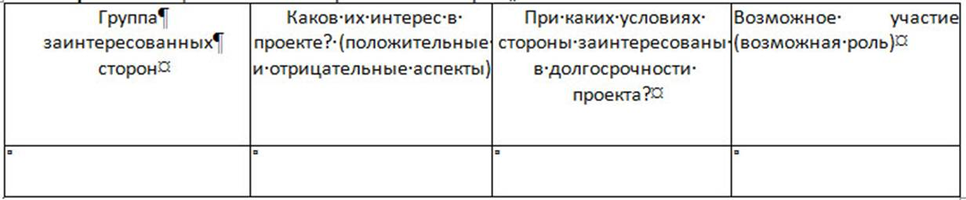
Для того чтобы предусмотреть все нюансы, надо продумать ответы на следующие вопросы:
- Какие действия надо выполнить для того, чтобы цель проекта была достигнута? Какими должны быть роли участников при выполнении этих действий?
- Какие сведения необходимо иметь для разработки и реализации проекта (справочные сведения, организационные процедуры и т.д.)? Кто их может предоставить?
- Какие предположения относительно ролей заинтересованных сторон (целевые группы, потенциальные партнеры и оппоненты, сочувствующие наблюдатели и др.) или их реакций следует сделать, для того чтобы выполнение проекта было успешным?
Для нашего примера таблица может выглядеть так:
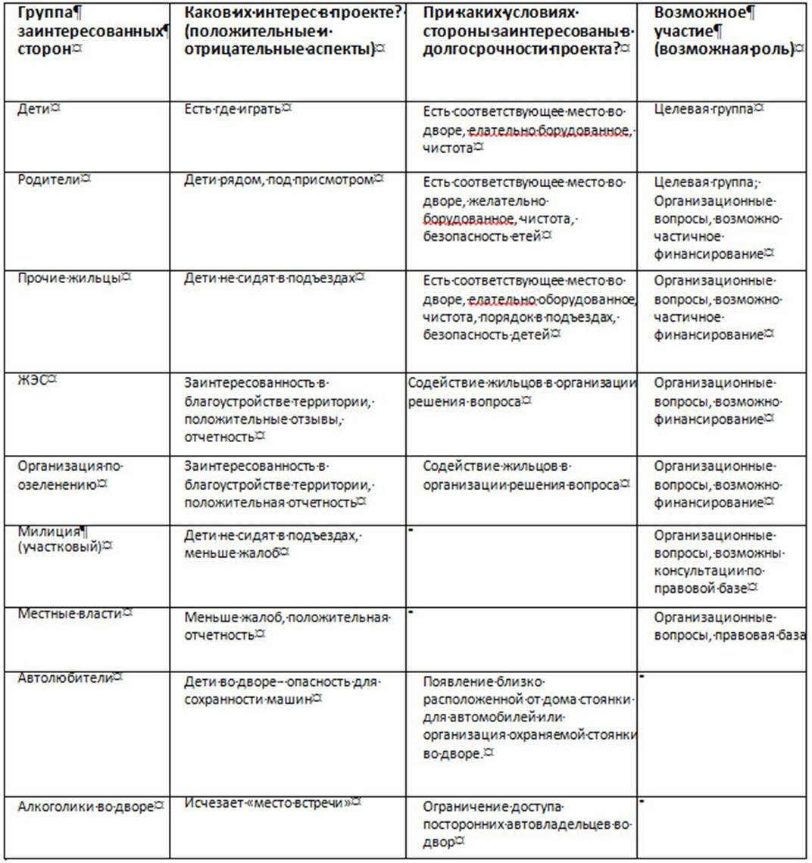
Теперь из всего списка можно выбрать те стороны, которые заинтересованы в том, чтобы проект был реализован и могут оказать в большей или меньшей степени помощь в его реализации. Это и есть потенциальные участники проекта.

КТО ДОЛЖЕН ПРОВОДИТЬ АНАЛИЗ?
Наиболее качественный, полный, эффективный анализ может быть проведен, если потенциальный организатор проекта соберет представителей всех заинтересованных сторон и организует обсуждение их отношения к проекту и возможного участия в нем, стоящих перед ними проблем и ожиданий от реализации проекта (планируемые цели). Как уже упоминалось в главе «Полезные мелочи, или На что следует обратить внимание при работе с группой?», встречу может вести сам организатор, а можно пригласить независимого ведущего – модератора, фасилитатора.
В анализе обязательно должны участвовать представители «целевых групп». Для чего это делается?
- Во-первых, ваша деятельность не должна стать безадресной. Приглашая представителей целевых групп на обсуждение, вы поймете, нужна ли ваша работа.
- Во-вторых, скорее всего, вы узнаете много новых подробностей «из первых рук» о самой проблеме, об ожиданиях целевой группы, сможете спрогнозировать реакцию ее представителей на различных этапах реализации проекта и таким образом выбрать нужную стратегию решения проблемы.
- В-третьих, информация об ожиданиях целевой группы поможет вам понять, каковы должны быть реальные критерии эффективности и оценки вашего проекта.
- В-четвертых – и это очень важно – если целевые группы не участвуют в планировании, то такой подход приведет к созданию так называемого «сервисного проекта»: мы приходим, делаем что-то для целевых групп (которые зачастую не понимают, зачем им все это нужно) и уходим (так как ресурсы закончились). А целевые группы возвращаются назад – к «разбитому корыту», часто уверенные в том, что на них «кто-то заработал». Если говорить о финансировании, привлекаемом извне, то чаще всего именно по этой причине требование участия представителей целевых групп в процессе планирования является обязательным условием финансирования проекта.
Идеальный вариант организации обсуждения – собрать представителей всех заинтересованных сторон вместе и привлечь их к проведению анализа. Однако зачастую собрать абсолютно всех на такой «мозговой штурм» достаточно сложно, поэтому желательно, чтобы присутствовали представители хотя бы основных заинтересованных сторон. Если все же представлены далеко не все основные стороны, можно пойти на хитрость: «назначить» некоторых участников «представителями» заинтересованных сторон, попросив их высказывать свое мнение в соответствии с этой ролью. Естественно, следует учесть, насколько такой участник компетентен в данном вопросе и насколько хорошо исполнит свою роль.
Оптимальный размер группы при работе одного ведущего (фасилитатора) – 14-16 человек. Если группа меньше, то будет тяжело рассмотреть проблему с разных сторон, если больше – есть опасность, что в процессе обсуждения ситуация выйдет из-под контроля. Если же в процесс вовлечены два фасилитатора, один из которых работает с аудиторией, а второй – отслеживает логику и формулировки проблем, то группу можно увеличить до 20-25 человек. Это количество является максимумом для эффективной работы и обеспечения активного участия всех членов группы. Группа в 30 и более человек, как правило, или пассивна, или плохо управляема.
Представьте себе, что в ходе обсуждения у одного человека на одно высказывание уходит 1-2минуты, а поскольку высказаться хотят все, то на обсуждение одного вопроса уйдет более часа. Каждый участник выскажется 4-5раз, и время обсуждения оказывается, если не бесконечным, то, по крайней мере, подходит к этой границе. Поскольку больше полутора часов группа эффективно работать не может, в итоге просто будет потеряна нить обсуждения: в конце уже никто не помнит, «зачем мы здесь сегодня собрались». Да и фасилитатору будет весьма тяжело удерживать внимание и сохранять интерактивность работы столь большой и разношерстной аудитории.
Если вам повезло и участников довольно много, стоит сгруппировать их «по интересам» и попросить высказывать те проблемы и суждения, которые одобрены всеми участниками группы. Еще один вариант – разбить обсуждение на несколько этапов, собрав несколько групп из представителей различных заинтересованных сторон, организовать группы, провести предварительный анализ отдельно в каждой из них, а после некоторой паузы организовать общее обсуждение – возможно, не со всей большой группой, а с представителями каждой из подгрупп. Такой способ организации не заменим, если заинтересованных сторон слишком много либо если физически невозможно собрать всех в одном месте в одно время.
Также по некоторым вопросам можно проводить отдельное исследование с привлечением экспертов, а затем представить его результаты во время общего анализа.
В любом случае нужно организовать сбор информации от заинтересованных сторон всеми доступными в имеющихся условиях методами. В противном случае организаторов проекта могут ожидать проблемы, уже описанные выше в разделе «Аналитическая фаза и фаза планирования».
Для нашего примера: чтобы провести анализ заинтересованных сторон, мы должны выбрать дату и время для обсуждения путей решения проблемы, пригласить представителей ЖЭС, организации, занимающейся озеленением, участкового инспектора, развесить объявления либо другим способом известить жильцов.

СТРОИМ СХЕМУ АНАЛИЗА ЗАИНТЕРЕСОВАННЫХ СТОРОН
Что это такое? Это схема, на которой демонстрируются все заинтересованные в проекте стороны, а также существующие и желаемые связи между ними. Схема наглядно описывает сложившуюся на данный момент ситуацию.
Для чего она нужна? Когда мы будем иметь перед глазами подробную картину отношений между заинтересованными сторонами, нам будет легче описать проблемы, которые предстоит решить в ходе разработки проекта и с которыми, вероятно, придется столкнуться при осуществлении планируемой деятельности. Схема будет являться основой для анализа проблем.
Роль ведущего. Еще одна роль схемы – ограничение высказываний, не относящихся к анализу. Когда участники разговорятся, высказывания могут посыпаться, как из рога изобилия. Наличие же схемы поможет вернуть дискуссию в нужное русло. Ведущий может задавать «разгорячившимся» участникам вопросы, подобные следующим: «Какие существуют проблемы с позиции той или иной заинтересованной стороны?», «К какой заинтересованной стороне относится высказывание?», «Какие вы видите проблемы в отношении этой связи?»
Итак, предварительно ознакомившись с главой «Полезные мелочи, или На что следует обратить внимание при работе с группой?», приступим.
- Выберем пространство, на котором будет расположена схема анализа заинтересованных сторон. Места должно быть много, оно должно быть хорошо видно всем участникам обсуждения.
- На карточках записываем названия всех заинтересованных сторон. Для разных групп можно выбрать разные цвета карточек или разный цвет маркера. Но помните, что как минимум 2 цвета – для проблем и для целей – нужно будет зарезервировать: красный или желтый – для проблем, синий или зеленый – для целей.
- Располагаем их на подготовленной поверхности – подойдут доска, стена, большой лист бумаги. В центре – вы, ваша организация или проект, по краям – карточки, обозначающие заинтересованные стороны.
При этом стараемся сгруппировать карточки по различным признакам: представители целевых групп, предположительные исполнители, постоянные либо предположительные доноры, вышестоящие организации, общественные институты, представители местной власти, потенциальные партнеры, коллеги, друзья, враги, источники информации, освещающие деятельность организации и т.д. Этот список не полон, в зависимости от специфики вашей деятельности, особенностей планируемого проекта и других факторов он может существенно изменяться. Главное, чтобы была соблюдена логика при оформлении схемы.
- Обозначаем связи «группа заинтересованных сторон (либо отдельная заинтересованная сторона) – вы / ваша организация / проект». В процессе определяем направленность связей: например, если ваша организация обязана предоставить отчет о выполнении проекта вышестоящей организации, то линия связи направлена от «вас к ней».
- Обозначаем связи между группами заинтересованных сторон (либо отдельными заинтересованными сторонами). Также определяем направленность этих связей.
Для этого надо сгруппировать однотипные связи между заинтересованными сторонами / группами либо между заинтересованными сторонами / группами и вами/ вашей организацией / проектом. Сначала надо определиться, какие виды связей будут присутствовать: партнерство, помощь возмездная (в обмен на деньги / услуги / и т.д.) и безвозмездная, коммуникация, информация, конфликт, отчетность… Также нужно определить желаемые связи (иметь которые было бы нужно и полезно, но на настоящий момент они отсутствуют). Не увлекайтесь этим процессом излишне – число разновидностей связей не должно быть больше 10.
Теперь надо взять набор из нескольких цветных маркеров / фломастеров и нарисовать внизу (сбоку, сверху – как вам удобно) нашей схемы «легенду», как у карты. Каждому цвету назначаем свой вид отношений. Если цвета закончились, а список еще не исчерпан, вспоминаем, что линия может быть разной, например, синяя сплошная линия может обозначать партнерство, а синяя пунктирная – финансирование.
Важно! При построении схемы указываются не планируемые, будущие, а актуальные, существующие связи.
- Теперь, глядя на схему, подумаем, насколько сильны связи между заинтересованными сторонами, насколько часто они общаются между собой, насколько сильно влияние их друг на друга. Наиболее прочные связи выщеляем более жирными линиями.
- Стараемся показывать основные связи и не показывать очевидные или не относящиеся к делу. Например, не стоит концентрироваться на уточнении иерархических связей между структурными подразделениями заинтересованных сторон, сгруппированных вместе (например, органы власти), если это не принципиально для проекта. Также не стоит отдельно подчеркивать тот факт, что связь «финансирование» подразумевает обратную связь «отчетность».
Следует стремиться к тому, чтобы диаграмма быта наглядной. Вероятно, для этого придется переместить карточки, еще раз продумать, по какому принципу сгруппировать заинтересованные стороны, убрать очевидные связи. Иначе вместо диаграммы мы можем получить бесполезную «паутину» из карточек и многочисленный, на первый взгляд, беспорядочный связей между ними. Анализ на основе такой схемы в будущем будет не просто затруднен, а невозможен из-за обилия и высокой плотности элементов.
Рисунок 2. Пример НЕ наглядной схемы анализа заинтересованных сторон
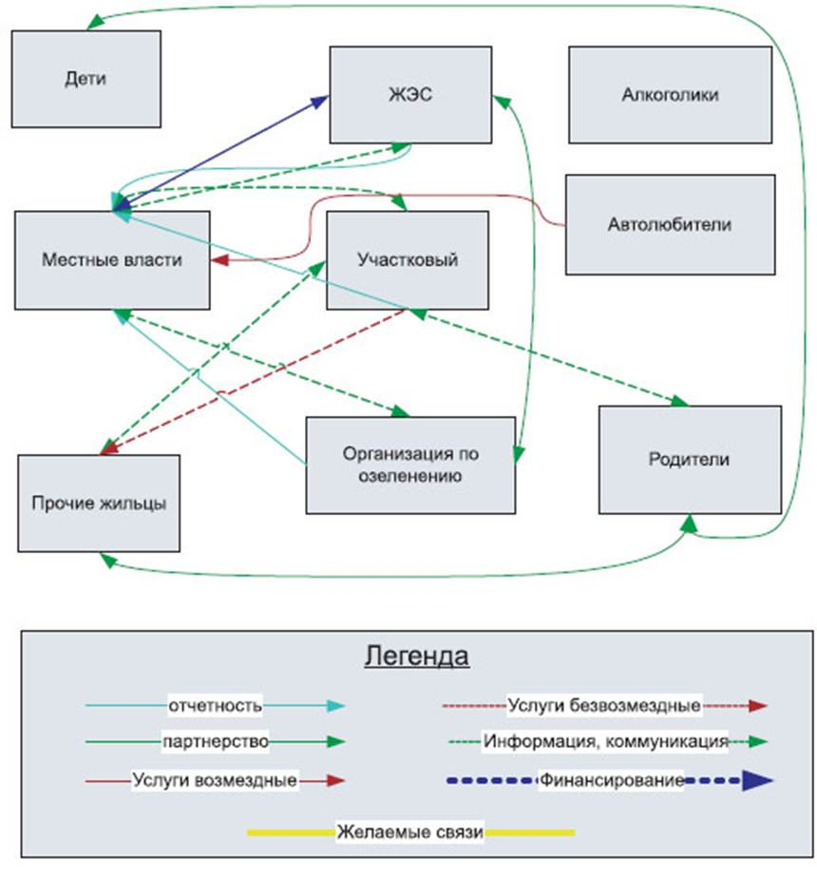
На Рисунке 2 приведен пример НЕнаглядной схемы анализа заинтересованных сторон для нашего примера. Сравните ее со схемой, приведенной на Рисунке 3, и оцените наглядность и удобство анализа в случае построения того или иного варианта.
Рисунок 3. Пример схемы анализа заинтересованных сторон
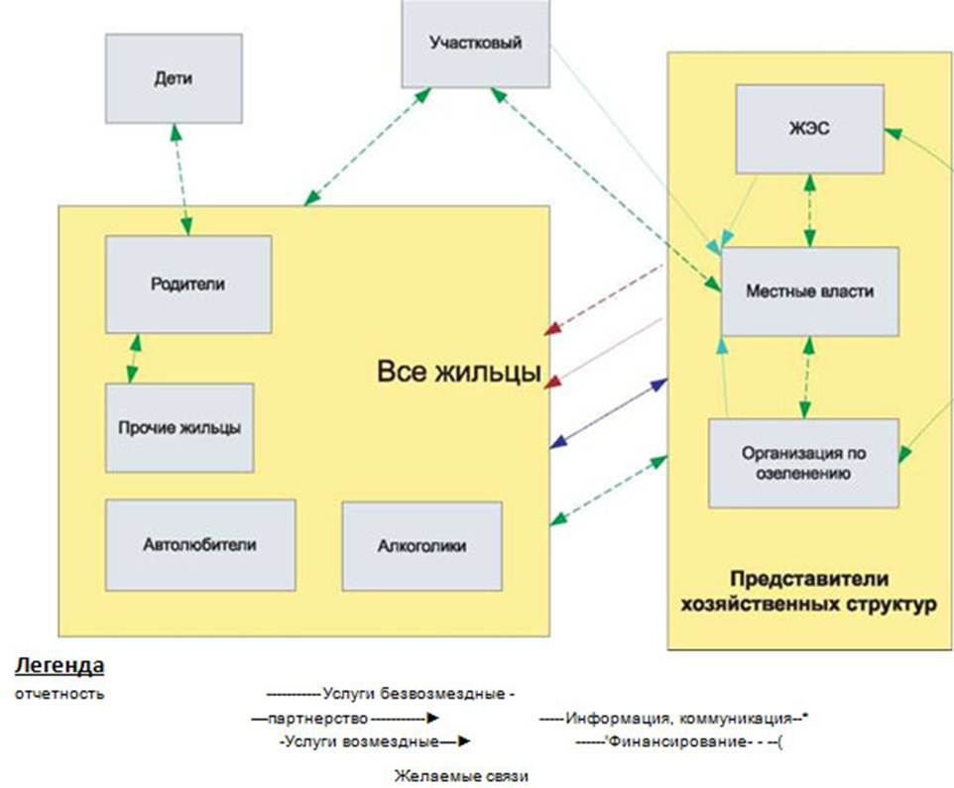
Итак, схема готова. Обобщим полученные теоретические знания. Кто проводит анализ? Группа, состоящая из представителей всех сторон, которых затрагивает деятельность по выполнению проекта.
Что получаем в результате?
- Список заинтересованных сторон.
- Выявление их интереса и отношения (положительное, отрицательное, нейтральное) к проблеме, на решение которой направлен проект, выявление потенциальных конфликтных ситуаций.
- Список потенциальных участников проекта, описание их предположительных ролей и той пользы, которую они могут принести на разных стадиях выполнения проекта.
- Схему существующих и желательных взаимоотношений между заинтересованными сторонами.

Фрагмент из учебного пособия
«Логико-структурный подход и его применение
для анализа и планирования деятельности»,
авторы: Сергей Валерьевич Готин ; Виктория Петровна Калоша. http://www.libma.ru/nauchnaja_literatura_prochee/logiko_strukturnyi_podhod_i_ego_primenenie_dlja_analiza_i_planirovanija_dejatelnosti/index.php

